|  |  |  |
| --- | --- | --- |
|  | به نام خدا |  |
| **دانشگاه تهران**  **دانشکده‌ مهندسی برق و کامپیوتر**  **آزمایش جا به جایی**  **گزارش** **کار** | | |

|  |  |
| --- | --- |
| محمد مشرقی – بهنام رنجبر – علی قاسمی | نام و نام خانوادگی |
| 810199492 – 810198457 - 810199430 | شماره‌ دانشجویی |
|  | تاریخ ارسال گزارش |

­

**فهرست گزارش سوالات**

بخش دو – آزمایش اول -فراصوت 3

بخش سه – آزمایش دوم -مادون قرمز 5

بخش چهارم – آزمایش سوم – حسگر های مغناطیسی خازنی القایی 7

# بخش دو – آزمایش اول -فراصوت

|  |  |  |  |  |  |  |  |  |  |  |  |
| --- | --- | --- | --- | --- | --- | --- | --- | --- | --- | --- | --- |
| x | 2 | 5 | 10 | 15 | 17 | 20 | 25 | 30 | 35 | 40 | 45 |
| 2x | 4 | 10 | 20 | 30 | 34 | 40 | 50 | 60 | 70 | 80 | 90 |
| Ultrasonic | 156 | 286 | 589 | 880 | 1009 | 1190 | 1465 | 1752 | 2049 | 2354 | 2610 |
| Infrared | 3.088 | 3.021 | 2.018 | 1.438 | 1.325 | 1.182 | 1.003 | 0.92 | 0.846 | 0.777 | 0.735 |
| Infrared_inv | 0.324 | 0.331 | 0.496 | 0.695 | 0.755 | 0.846 | 0.997 | 1.087 | 1.182 | 1.287 | 1.361 |



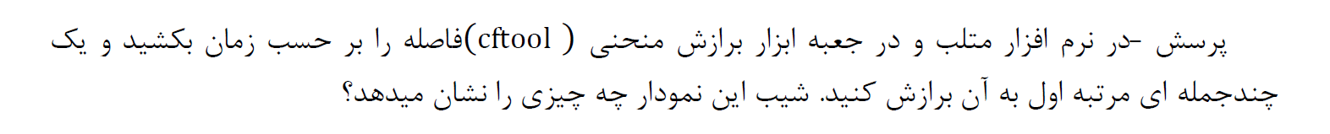با توجه به فرمول بالا چون می دونیم حسگر فراصوت رفت و برگشتی حساب می کند برا همین فاصله را یا باید ضرب در دو کرد یا مقادیر آلتراسونیک رو تقسیم بر دو کرد . که ما در اینجا فاصله را در دو ضرب کردیم.

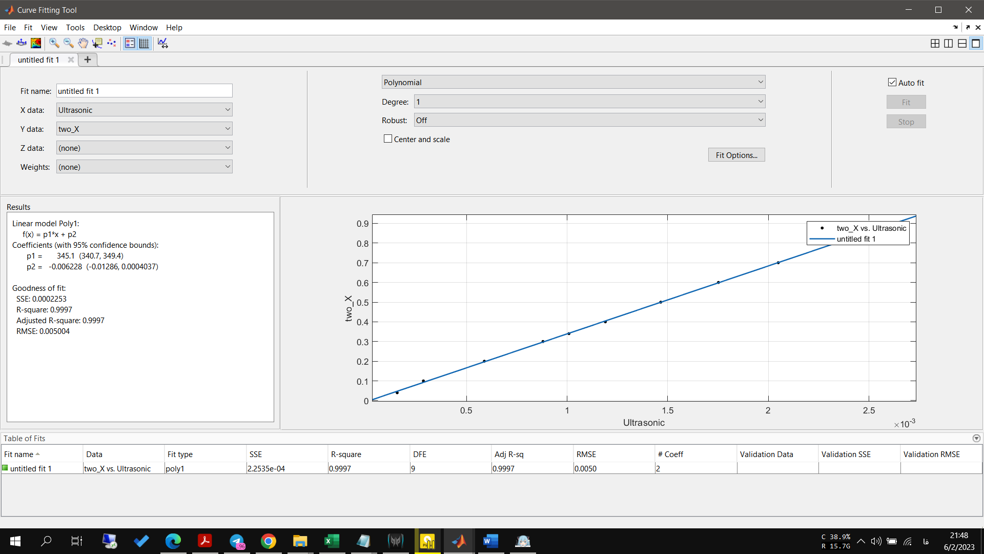

شیب این نمودار سرعت فرا صوت رو نشان میدهد

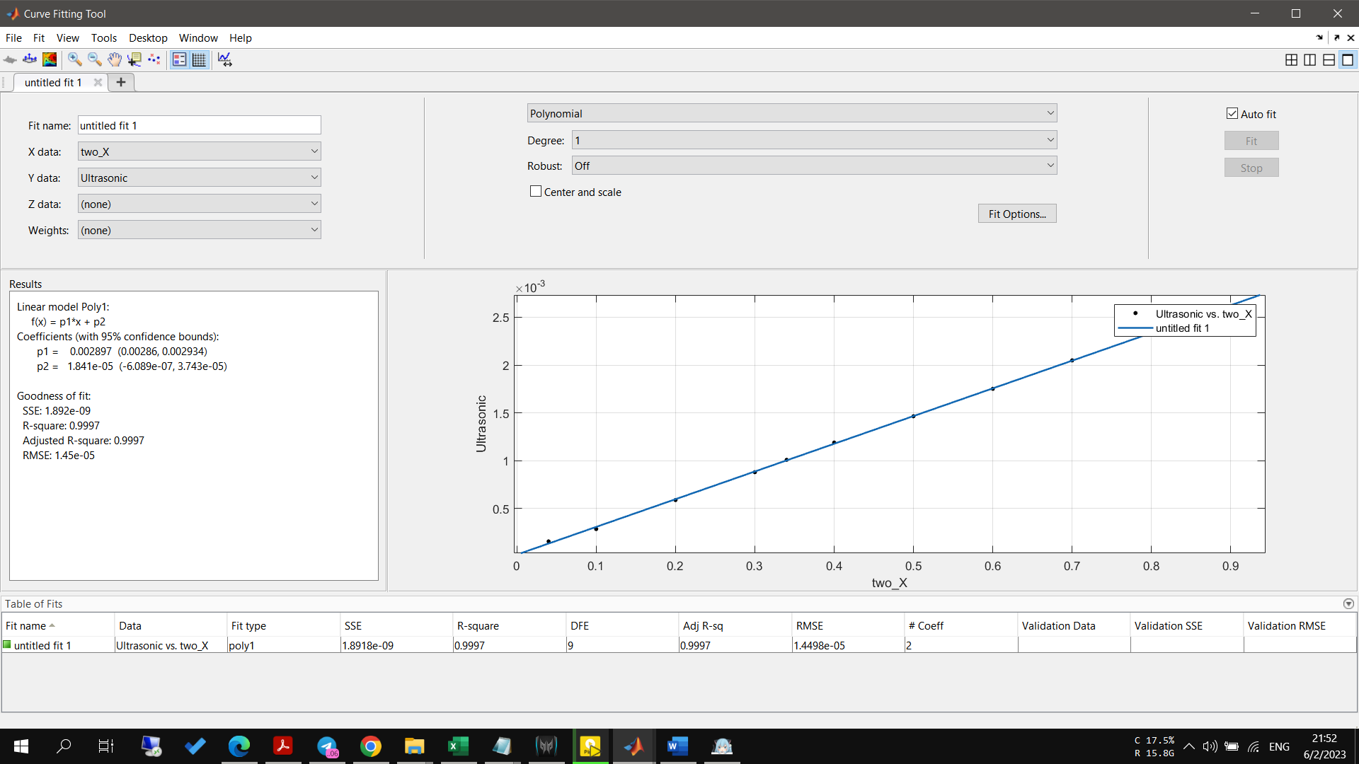

نشان می دهد که ما برا شروع حداقل به کمی فاصله نیاز داریم که اون مقدار قابل اندازه گیری نیست.

# بخش سه – آزمایش دوم -مادون قرمز

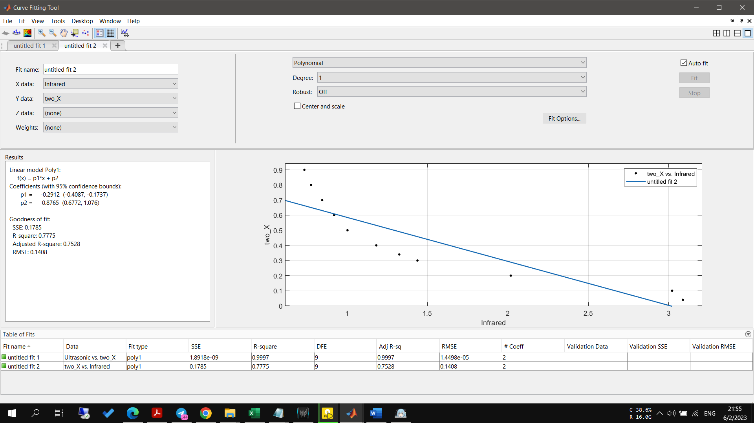

$$distance=a*voltage*+b= -0.2912*voltage+ 0.8765$$

با توجه به شکل بالا می بینید که به خوبی فیت نشده است و برای درست شدن آن باید آن را معکوس کنیم

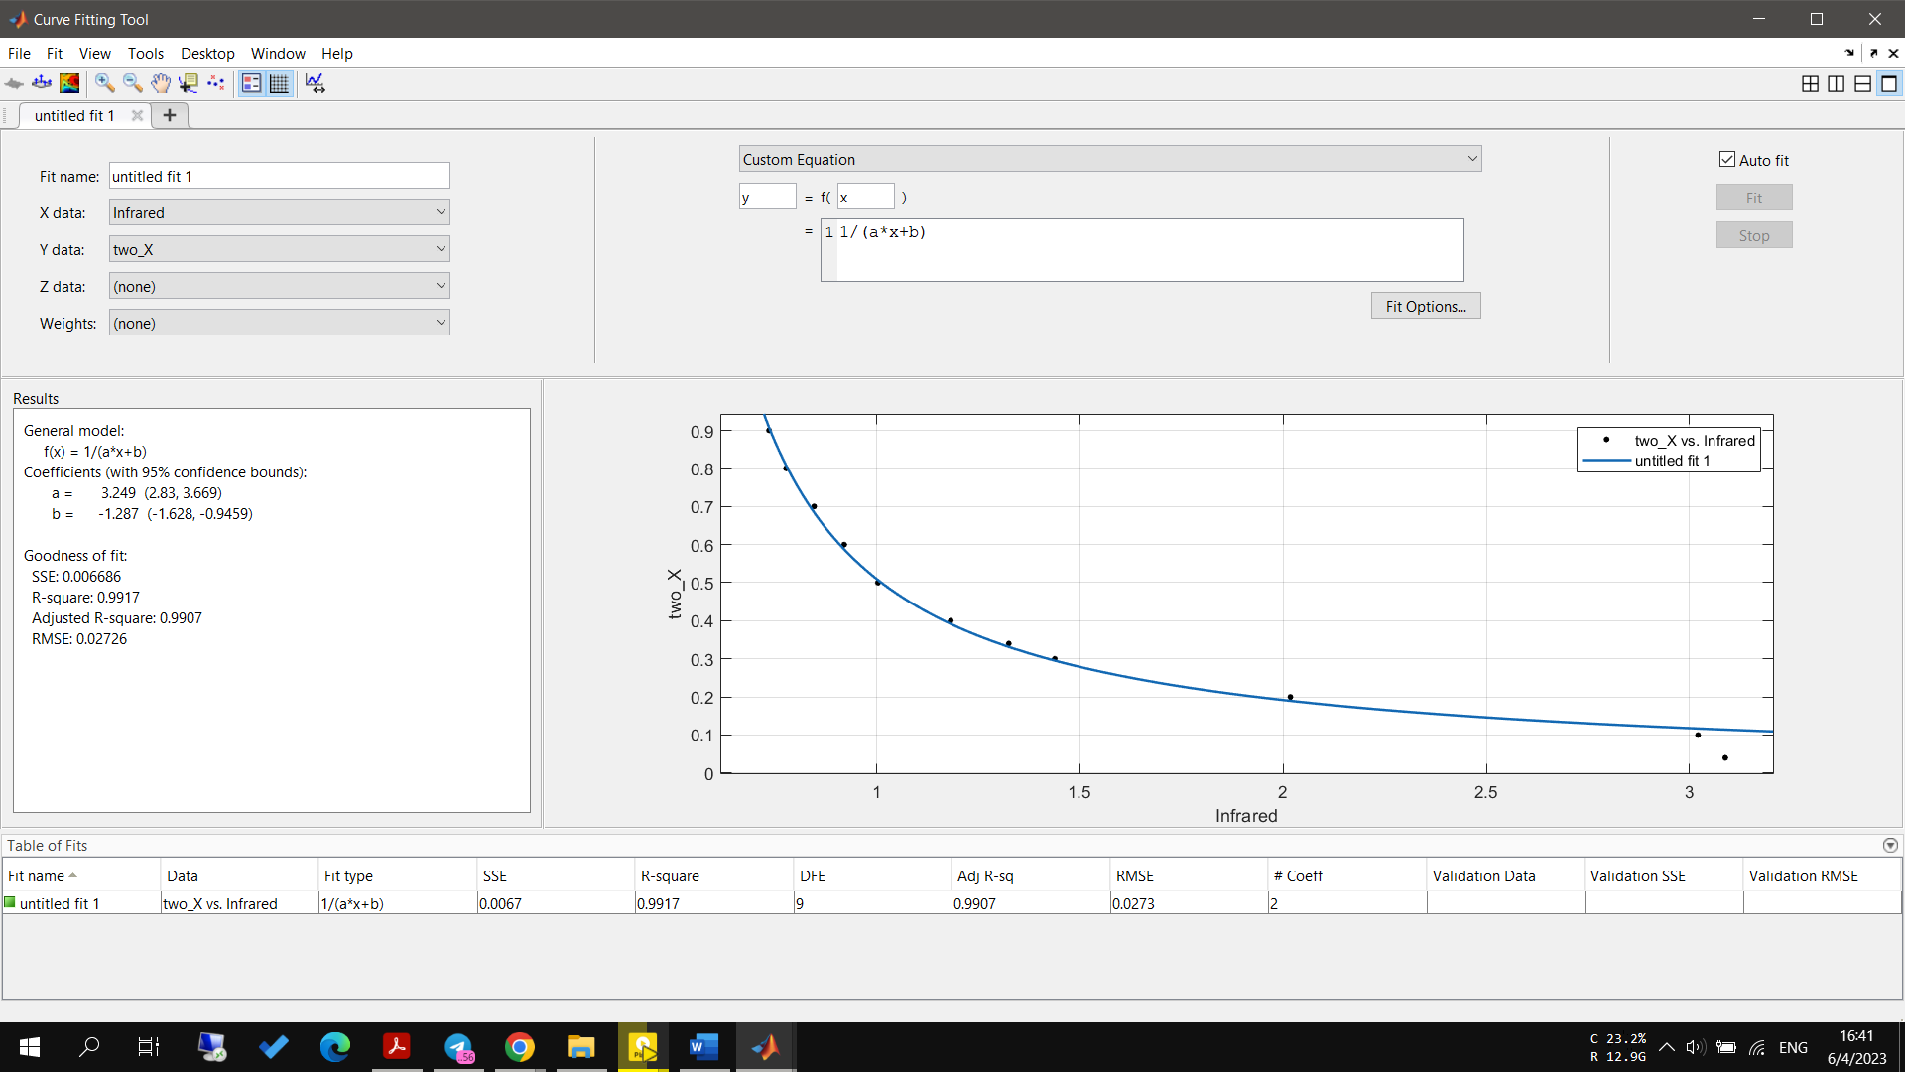

$$distance=\frac{1}{a*voltage*+b}= \frac{1}{3.249*voltage*-1.287}$$

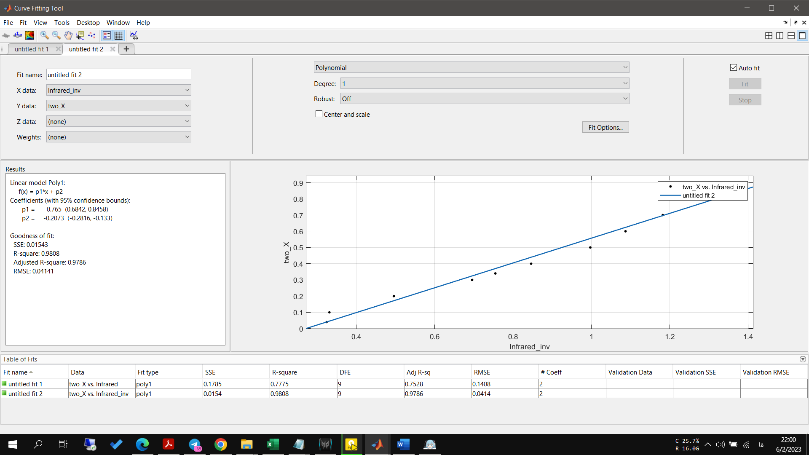

با معکوس کردن مقادیر ولتاژ به رابطه خطی می رسیم



$$distance=a*inv_{voltage}*+b= 0.765 *inv_{voltage}- 0.2073$$

به این دلیل که چشم ما قابلیت دیدن طیف فرو سرخ را ندارد اما گوشی دارد و به این دلیل که طیف فروسرخ است و رنگش نزدیک به قرمز است ما آن را در گوشی قرمز می بینیم

# بخش چهارم – آزمایش سوم – حسگر های مغناطیسی خازنی القایی

خیر

بله

حسگر خازنی برای اینکه عمل کند نیاز دارد چیزی در بین الکترود هایش قرار بگیرد  
وقتی یه برگه قرار می دهیم تفاوت زیادی نمی کند چون ضخامت زیادی ندارد اما وقتی یک کتاب می گذاریم به دلیل ضخامت زیادش در ظرفیت خازن تغییر ایجاد می کند و آن در ولتاژ خازن قابل مشاهده است.